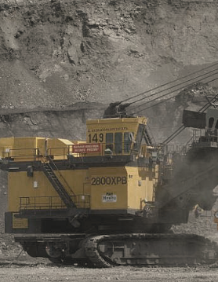
универсальные трансмиссионно-гидравлические масла ЛУКОЙЛ ГЕЙЗЕР ММ
НОВЫЙ ПРОДУКТ

Масла серии ЛУКОЙЛ ГЕЙЗЕР ММ SAE 10W, 30 и 50 разработаны для тяжело нагруженных узлов внедорожной техники – главных и бортовых передач, гидравлических систем, коробок передач с фрикционными элементами и дисковых тормозов, работающих в масляной ванне, а также для дизелей. Многофункциональные масла серии Лукойл ГЕЙЗЕР ММ содержат специализированные присадки, обеспечивающие плавную работу фрикционных элементов трансмиссий, высокую защиту от износа, окисления, коррозии и пенообразования.
Масла серии ЛУКОЙЛ ГЕЙЗЕР MМ применяются в качестве:
1) масел для главных и бортовых передач, узлов трансмиссий тяжелых транспортных средств, в том числе внедорожных, требующих масел, отвечающих спецификации CAT TO-4; б) масел для гидравлических систем
2) моторных масел для дизелей, требующих масел групп API CF и CF-2.
Применение:

в трансмиссиях, гидроприводах и двигателях карьерной, внедорожной спецтехники, самосвалов, погрузчиков, тракторов.
Соответствуют требованиям:

Caterpillar TO-4; Allison C-4; ZF TE-ML 03; Komatsu; API CF, API CF-2

Типичные физико-химические характеристики:
ПАРАМЕТР | ЛУКОЙЛ-ГЕЙЗЕР ММ SAE 10W | ЛУКОЙЛ-ГЕЙЗЕР ММ SAE 30 | ЛУКОЙЛ-ГЕЙЗЕР ММ SAE 50
Кинематическая вязкость, мм2/с при 40С | 40,9 | 96,35 | 223,8
Кинематическая вязкость, мм2/с при 100 С | 6,42 | 10,5 | 18,23
Индекс вязкости, min | 109 | 90 | 89
Щелочное число, мг КОН/г | 8,5 | 8,5 | 8,5
Температура вспышки в открытом тигле | 200 | 210 | 210
Температура застывания, С, max | -33 | -18 | -15

